敬愛的會員同仁：
首先祝各位敬愛的會員先進，五一勞動節快樂！過去一年在全體會員同仁的支持與工會積極的爭取下，公司已調高出差旅費、交通費及偏遠地區補助等福利，尤其爭取多年的「不休假獎金」也有突破性進展，公司以「勤工補助金」發放，會員同仁不用在8月底為年休假歸零「捶心肝」。
「結構性薪資調整」一直是工會努力的重點，該案原本擬於三月份世曦董事會中提請討論，因故延至新政府人事抵定後再議，工會將持續推動本案。此外
目前公司正值屆齡退休高峰期，會員同仁依三方契約所倚賴的「財團法人中華顧問工程司勞工退休金準備金專戶」在懸殊的提撥(少)與提領(多)比例下，結餘銳減(註1)，故「結清舊制年資」的議題仍是工會本年度關注的重點，在工會的斡旋下，勞動部年初已由孫司長針對本議題召開跨部協調會，依國稅局函釋研判，「結清舊制年資」所得符合退職所得享定額免稅，至於合意「結清舊制年資」問題已無法在520之前定案，待新政府人事抵定後續推。
世曦工會今年在台北市政府的年度評鑑大放異彩，除工會蟬聯第三年獲頒105年台北市優良工會外，理事長獲頒台北市優良勞工；專職秘書獲頒台北市優良會務人員；本工會的組織、幹部至基層人員均獲主管單位評優等肯定，大大提高台北市政府勞動局對本工會的支持與信任，也驗證了工會基礎已穩固，可大步向前邁進！當然此榮耀歸功於全體會員同仁的力挺及熱心參與，再次感謝全體會員先進。
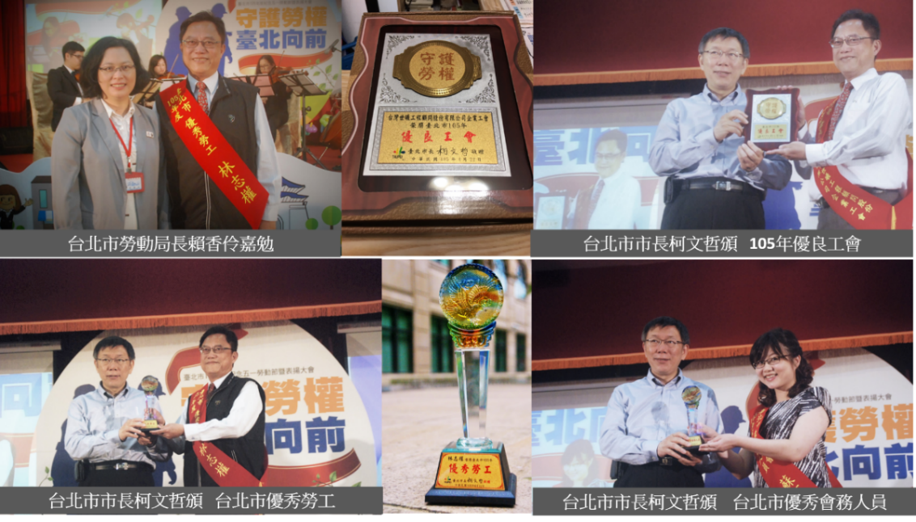
105年度台北市五一勞動節表揚大會
理事長

林 志 權

台灣世曦工程顧問公司企業工會
台北市內湖區11491陽光街323號5樓
Tel ：(02)8797-3567 ext.8725
0911-260800
Fax：(02)8797-3121
E-mail : inc6326@ceci.com.tw

註1：結至105年3月14日臺銀帳戶僅剩522,214,290元，而105年第一季(105.1.1~105.3.15) 退休金支出為72,259,139元。

